メニュー
メニュー１ 1500円
メニュー２ 800円
メニュー３ 2500円
メニュー４ 700円
メニュー５ 1200円
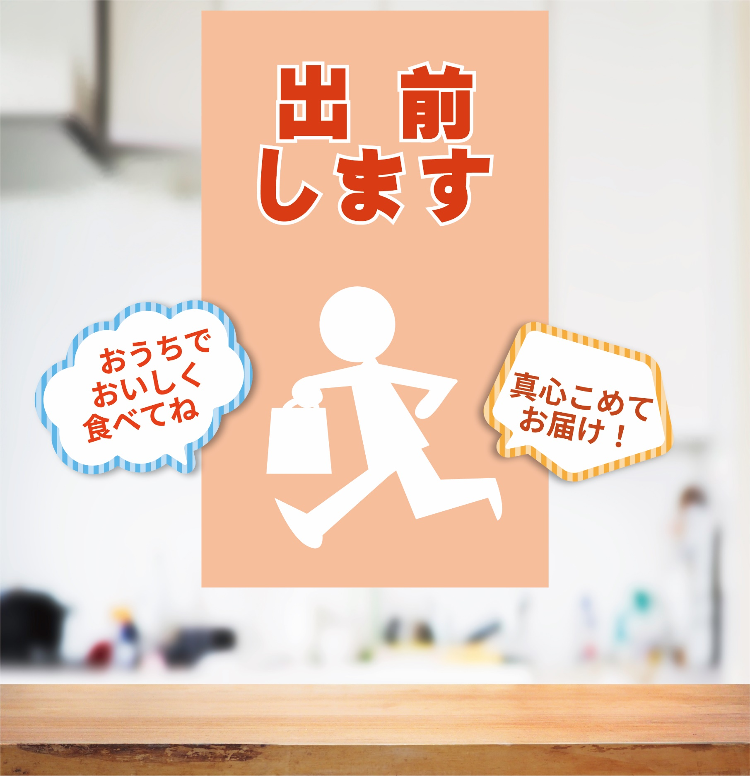
このほかにもメニューがございますのでお問い合わせ下さい
ご注文は06-6666-6666まで
お電話お待ち
しています
受付時間10：00 - 16：00
元気一杯
営業中！
大阪市浪速区浪花町1-1
浪花食堂

